金华市区生活垃圾分类收运服务单位
管理办法

为进一步加强我市生活垃圾分类收集运输管理，规范生活垃圾分类收集运输服务，美化城市环境，根据《浙江省城市市容和环境卫生管理条例》《浙江省城镇生活垃圾分类管理办法》《金华市城市市容和环境卫生管理规定》等法规规章和《生活垃圾分类标志》（GB/T19095-2019）、《城镇生活垃圾分类标志》（DB33/T 1166-2019）、《生活垃圾收运技术规程》（CJJ 205-2013）等标准，以及创建全国文明城市和“垃圾革命”试点城市建设需要，依照浙江省住房和城乡建设厅《关于进一步规范浙江省城市生活垃圾经营性服务管理的实施意见》，结合本市实际，制定本办法。
一、总则
金华市区生活垃圾分类收集运输服务实行服务许可制度，金华市住房和城乡建设局负责制定生活垃圾分类收集运输服务许可和考核标准以及审核发证。
二、适用范围
本办法适用于金华市区范围（包括婺城区、金东区、金华经济技术开发区、金义都市新区、金华山旅游经济区）。
三、具备条件
申请从事生活垃圾分类收集运输服务的单位，应当具备以下条件：
（一）一般要求
1.在金华市区市场监督管理局注册独立法人，成立分公司，取得《营业执照》，经营范围包含城市生活垃圾经营性收集、运输服务项目。
2.具有固定的封闭停车场，可租赁，租赁期限满足合同服务年限要求。
3.与经营规模相匹配的办公场所、停车场。
4.具备完善的行政技术、安全生产、质量管理、车辆设备及教育培训等管理制度及相应岗位人员。
5.制定有科学合理的应对特殊天气、重大事故或自然灾害应急预案。
6.法律、法规规定的其他条件。
（二）车辆及设备基本要求
1.机动车辆
（1）生活垃圾分类收集运输机动车辆须满足服务需求，符合专业车辆要求。
（2）所属机动车辆、设备必须注册在本单位名下，并在金华市辖区公安、交通等部门取得相应证照。
（3）机动车辆属于生活垃圾分类密闭运输的专用车辆，具有防臭味扩散、防遗撒、防渗滤液滴漏等功能。
（4）机动车辆外观应与垃圾类别、分类容器颜色及标志对应，按照城镇生活垃圾分类要求，统一喷印单位名称、车辆编号、分类标志、监督电话（82068571）和金华城市标志，分类标志的样式和颜色符合现行国家生活垃圾分类标志（GB/T19095－2019）和浙江省城镇生活垃圾分类标准（DB33/T1166－2019）的规定。
金华城市标志规格颜色按规定设置，定位在车厢前上角。
分类运输车辆箱体上标志框外箱体颜色：其他垃圾采用灰色、易腐垃圾采用绿色，有害垃圾采用红色，可回收物采用蓝色；标志框内颜色：统一采用国家标准规定的标志色和白底配色方案。
分类运输车辆标志采用横式图文组合，标志尺寸按国家标准执行，具体详见附件2。
（5）机动车辆粘贴反光标贴，安装具有反光功能的放大号牌。安装符合国家标准的卫星定位系统、行车及装卸记录仪等设备，相应数据信息接入金华市垃圾分类智慧监管平台。
2.非机动车辆
（1）生活垃圾分类收集车辆须满足服务需求。
（2）收集车辆必须具有防臭味扩散、防遗撒、防渗滤液滴漏等功能。
（3）非机动车辆外观应与垃圾类别、分类容器颜色及标志对应，按照城镇生活垃圾分类要求，统一喷印单位名称、车辆编号、分类标志、监督电话（82068571）和金华城市标志，分类标志的样式和颜色符合现行国家生活垃圾分类标志（GB/T19095－2019）和浙江省城镇生活垃圾分类标准（DB33/T1166－2019）的规定。具体详见附件2。
（4）车身粘贴反光标贴。
（三）对服务单位机构和人员的要求：
1.经营管理体系健全，组织结构设置合理，有专业的经营管理队伍。
2.驾驶、操作人员数量与车辆、设备至少按1:1的比例配置。
四、申报材料
（一）《城市生活垃圾经营性清扫、收集、运输服务许可申请表》。
（二）《营业执照》、《法人身份证复印件》、《道路运输经营许可证》（只限于企业）。
（三）《机动车车辆行驶证》、《驾驶证》。
（四）劳动合同复印件、社会保险凭证。
（五）办公场所、停车场所产权或租赁相关材料。
（六）管理制度及应急预案。
五、核准程序
（一）提交申请材料：服务单位持申报材料的书面和电子文档，向金华市住房和城乡建设局提出申请。
（二）受理和审查核准：由金华市住房和城乡建设局审批处负责受理和审查核准，包括书面审查及现场核实，市环卫服务中心参与现场核实，受理地点为金华市行政服务中心三楼E34窗口。
（三）审批核准时限：自确认受理后5个工作日内完成审批。
（四）发证：窗口领取或由窗口人员邮寄送达。
六、考核管理
（一）按照《金华市生活垃圾分类收集运输服务单位考核细则》对服务单位实施年度考核。
（二）服务单位年度考核实行评分制，分值为100分，考核周期为一个日历年。年度考核扣减至一定分值时，由主管部门采取惩戒措施。
1.年度评分在70-79分的，由主管部门约谈服务单位负责人，予以警告；
2.年度评分在60-69分的，由主管部门在行业内通报批评，服务单位组织内部学习；
3.年度评分低于60分的，由金华市住房和城乡建设局责令服务单位整改，服务单位列入不良服务评价名单，定期公布。整改期间不得承接新的生活垃圾分类收集运输项目，已承接的项目继续完成。规定期限内整改仍未达到条件的，撤销服务许可。
（三）年度考核分为优秀、合格、不合格三类。考核成绩在90分以上的为优秀；考核成绩在60分至89分之间的为合格；考核成绩在60分以下的为不合格，责令整改，服务单位列入不良服务评价名单，规定期限内整改仍未达到条件的，撤销服务许可。被撤销服务许可的单位，两年内不得从事生活垃圾分类收集运输服务。
七、招标管理
生活垃圾分类收集运输发包主体包括区政府、街道（乡镇）办事处、社区、物业企业，要求在标书编制阶段将收集运输要求报金华市住房和城乡建设局审核，市环卫服务中心受委托具体实施，主要内容包括生活垃圾运输处置去向（转运站、填埋场、焚烧厂）、清运次数、车辆配置（分类收运、标志标识、车身颜色）等。发包项目分类运输执行情况将纳入市区环境卫生管理考评。
八、附则
原招标确定的生活垃圾分类收集运输服务单位参照本办法执行。
本办法自2020年7月1日起实施。

附件：1.金华市生活垃圾分类收集运输服务单位考核细则
2.生活垃圾分类标志设置规则
附件1
金华市生活垃圾分类收集运输服务单位考核细则
序号 | 检查项目 | 标准 | 评分标准
一 | 制度台账 | 行政、安全生产、车辆设备及保洁、教育培训等内部管理制度；日常作业台账。 | 未制定或完善企业内部相应管理制度的，每项扣2分；未做好日常作业台账的，扣2分。
二 | 车辆设备 | 车辆严禁挂靠，必须在服务区域内作业。 | 挂靠车辆和跨区域作业，每发现一辆扣2分。
 |  | 车辆变化情况及时报各区环卫主管部门备案登记。 | 未及时备案登记的，每发现一辆扣2分。
 |  | 生活垃圾分类密闭运输专用车辆，严禁私自改装。 | 非专用车辆或私自改装，每发现一辆扣2分。
 |  | 运输车辆按照垃圾分类要求，统一喷印单位名称、车辆编号、分类标志，粘贴反光标贴，安装具有反光功能的放大号牌。 | 未统一喷印单位名称、车辆编号、分类标志，粘贴反光标贴，安装具有反光功能的放大号牌的，每发现一辆扣1分。
 |  | 安装符合国家标准的卫星定位系统、行车及装卸记录仪等设备，相应数据信息接入金华市垃圾分类智慧监管平台。 | 未安装卫星定位系统、行车及装卸记录仪的，每发现一辆扣1分；未接入金华市垃圾分类智慧监管平台，每发现一辆扣2分。
三 | 运行作业 | 按规定时间、路线收集运输所属责任范围内的垃圾，做到不漏点、不漏倒、不混装，做到垃圾日产日清，不堆积。 | 未按规定时间、路线收集运输所属责任范围内垃圾的，每发现一车次扣0.5分；  收运车辆未作业做到不漏点、不漏倒、不混装的，每项扣0.5分；  垃圾集收点未做到垃圾日产日清，有堆积，每发现一次扣1分。
 |  | 做好车辆外观整洁，密闭化运输，做到无垃圾抛洒、无污水滴漏，车箱外无吊挂。 | 未密闭化运输，每发现一次扣2分；车辆外观不整洁，车上外挂或跑冒滴漏，每发现一次扣1分。
 |  | 服从转运站、垃圾填埋场、垃圾焚烧厂的管理。 | 未按现场管理人员要求装载、倾倒垃圾的，每次扣2分。
四 | 应急抢险 | 事故应急预案和事故抢险抢修预案。 | 未制定事故应急预案和事故抢险抢修预案的，每项扣2分。

附件2
生活垃圾分类标志设置规则
以《生活垃圾分类标志》（GB/T19095-2019）为主，结合《城镇生活垃圾分类标志》（DB33/T 1166-2019）。
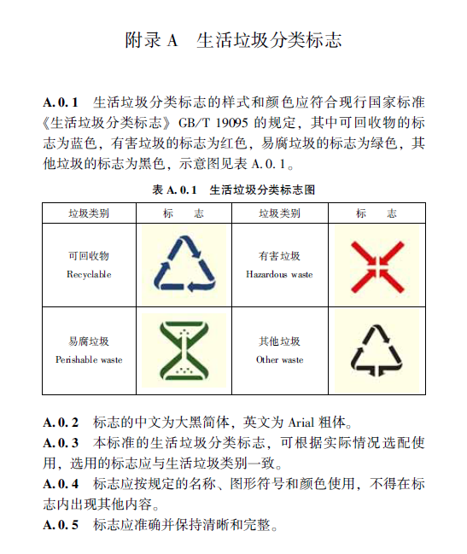
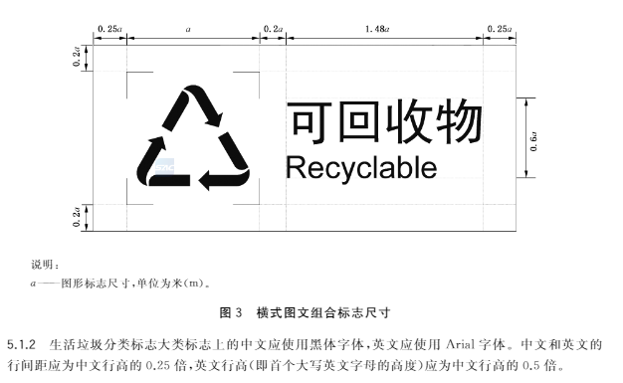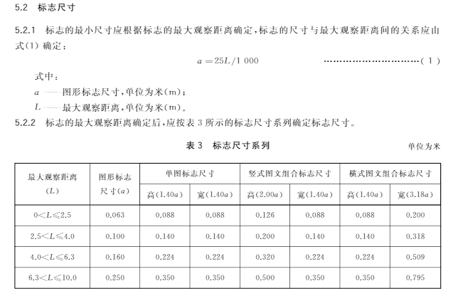

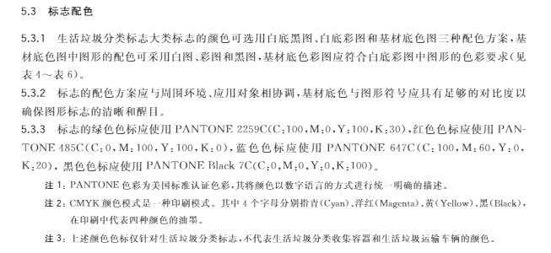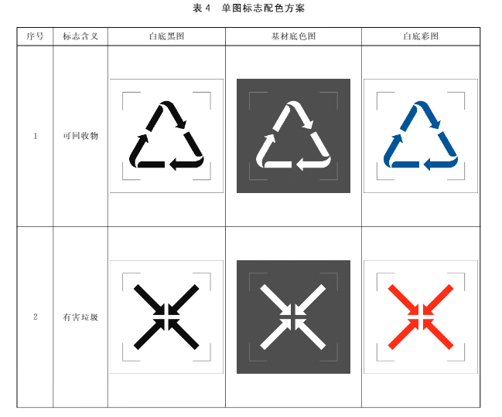

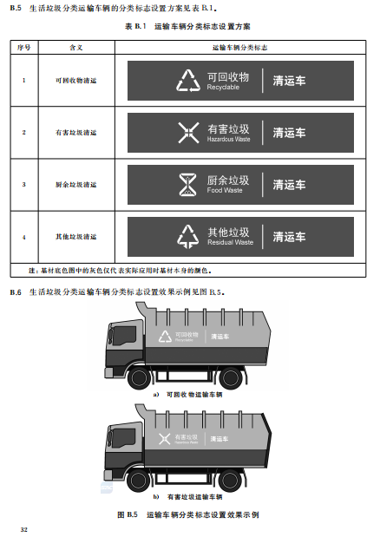
易腐垃圾
Perishable Waste

监督电话
监督电话
注：车厢两侧前上角设置金华城市标志

